东莞理工学院计算机科学与技术学院
实验报告
课程名称：Qt应用程序开发 学期：2026年秋季
实验名称 | 简单文本编辑器 |  |  | 实验序号 | 二
姓 名 | 张梓鸿 | 学 号 | 2024414300227 | 班 级 | 24软卓2班
实验地点 | 8B303 | 实验日期 | 2026.10.26 | 指导老师
教师评语 |  |  |  | 实验成绩
- 实验目标：
  - - 掌握混合式UI设计的方法
  - - 掌握工具栏的创建和使用，会利用Action来添加工具和菜单
  - - 掌握多窗口应用程序设计的基本原理和方法
  - - 掌握文本文件的读写操作。
  - - 能够合理使用AI Coding工具辅助界面与功能开发，并通过实际运行、边界测试和代码分析验证生成结果。
- 实验条件：
系统要求：Windows 64位 或者 Mac OS 或者Linux均可
软件条件：Qt 6.7.2（MinGW 64bit）、Git
参考资料：
- https://segmentfault.com/a/1190000018507340
- http://www.codebind.com/cpp-tutorial/qt-tutorials-for-beginners-simple-notepad-application/
- https://doc.qt.io/qt-5/qtwidgets-widgets-codeeditor-example.html
- 实验内容：
设计一个多窗口的文本编辑器，具体要求如下：
- 界面设计参考下图，要求利用UI设计器完成界面组件属性的设置，
- 利用Action编辑器完成工具栏和菜单栏的设计，要求按照功能进行分组
- 支持文件的打开和保存操作
- 文本编辑器支持换行
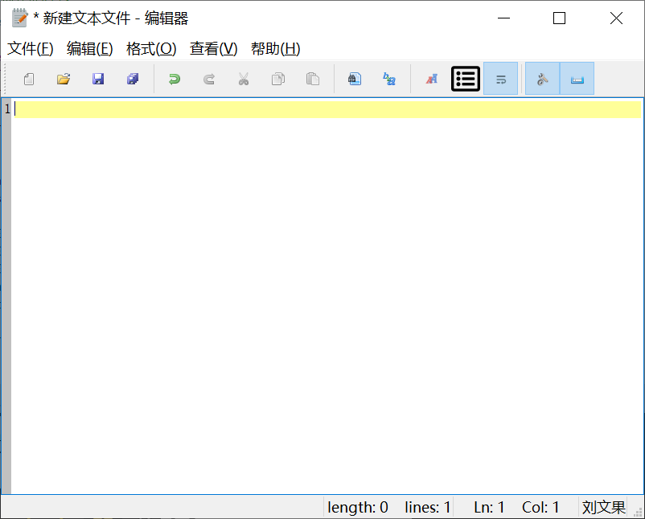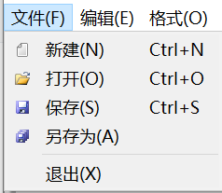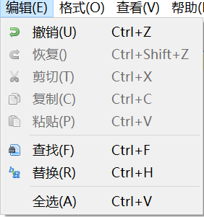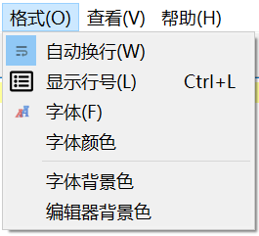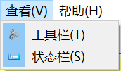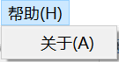
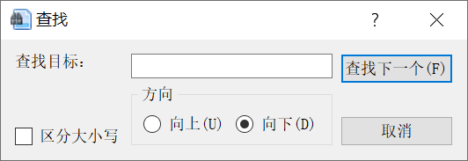
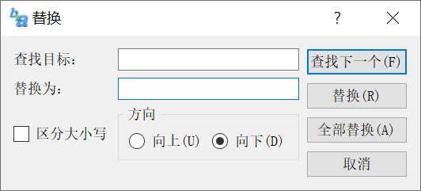
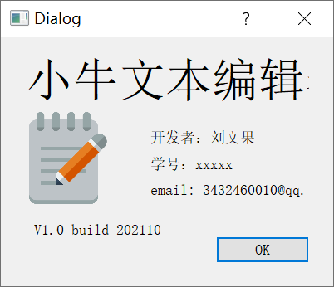
- 可以利用菜单或者工具按钮，完成文件打开、保存，文件选中内容复制、粘贴、截切，设置字体大小、字体颜色，显示/关闭行号，打开/关闭自动换行等操作
- 支持回退或者重做功能
- 支持编辑器背景色修改
- 根据文件修改状态，自动修改窗口标题
- 支持显示行号（选做）
- 支持定时自动保存功能（选做）
- 任务完成度与AI辅助开发要求：
- 在完成原有功能的基础上，重点检查程序在真实编辑场景下的完整性：未保存文件关闭时应有提示；打开不存在或异常文件时应合理处理；“保存”和“另存为”逻辑应正确；剪切、复制、粘贴、撤销、重做等Action的使能状态应与当前编辑状态一致；查找/替换应能处理“未找到”、连续查找和替换全部等情况。
- 本实验允许使用ChatGPT、DeepSeek、Claude、GitHub Copilot、通义灵码等AI工具。AI可以用于生成代码、解释API、排查错误和优化界面，但学生应对最终程序的正确性和完整性负责。
- 实验报告选择1个有代表性的AI辅助过程，简要记录“问题→提示词→AI方案→运行验证→发现的问题→自己的修改”，不要求粘贴完整对话。
- 除功能截图外，至少选择3个边界或异常场景进行测试，并说明测试输入、程序现象、原因分析及修改后的结果。
- 实验步骤及结果：
（一）UI 界面布局与设计（菜单、工具栏、QPlainTextEdit、layoutMargins）
界面在 Qt Designer 中完成：主窗口用 QMainWindow，中央区域是垂直布局（四边 margin 全部设为 0，spacing 设为 0），里面放一个由 QPlainTextEdit 提升而来的 CodeEditor 控件，使编辑区紧贴窗口边缘；菜单栏和工具栏不写界面代码，全部由 Action 编辑器里的 QAction 生成，按“文件 / 编辑 / 格式”分成三个工具栏，并加分隔线分组。
（1）mainwindow.ui 中中央区域与控件提升的关键片段：
<widget class="QWidget" name="centralwidget">
<layout class="QVBoxLayout" name="verticalLayout">
<property name="spacing"><number>0</number></property>
<property name="leftMargin"><number>0</number></property>
<property name="topMargin"><number>0</number></property>
<property name="rightMargin"><number>0</number></property>
<property name="bottomMargin"><number>0</number></property>
<item>
<widget class="CodeEditor" name="textEdit"/>
</item>
</layout>
</widget>
<customwidgets>
<customwidget>
<class>CodeEditor</class>
<extends>QPlainTextEdit</extends>
<header>codeeditor.h</header>
</customwidget>
</customwidgets>
（2）Action 只定义一次，菜单和工具栏同时引用它，文本、图标、快捷键和状态栏提示都写在 Action 上：
<action name="actionSaveAs">
<property name="icon">
<iconset resource="resources.qrc">
<normaloff>:/icons/saveas.png</normaloff>:/icons/saveas.png</iconset>
</property>
<property name="text"><string>另存为(&amp;A)...</string></property>
<property name="shortcut"><string>Ctrl+Shift+S</string></property>
<property name="statusTip"><string>把当前文档另存为新的文件（Ctrl+Shift+S）</string></property>
</action>
<widget class="QToolBar" name="toolBarFile">
<property name="windowTitle"><string>文件工具栏</string></property>
<property name="iconSize"><size><width>22</width><height>22</height></size></property>
<property name="movable"><bool>false</bool></property>
<attribute name="toolBarArea"><enum>TopToolBarArea</enum></attribute>
<addaction name="actionNew"/>
<addaction name="actionOpen"/>
<addaction name="actionSave"/>
<addaction name="actionSaveAs"/>
</widget>
运行结果：菜单栏 5 组、工具栏 3 组共 17 个按钮，图标由脚本生成的 PNG 通过 qrc 编进程序，编辑区无边框、贴边，左侧是行号区。
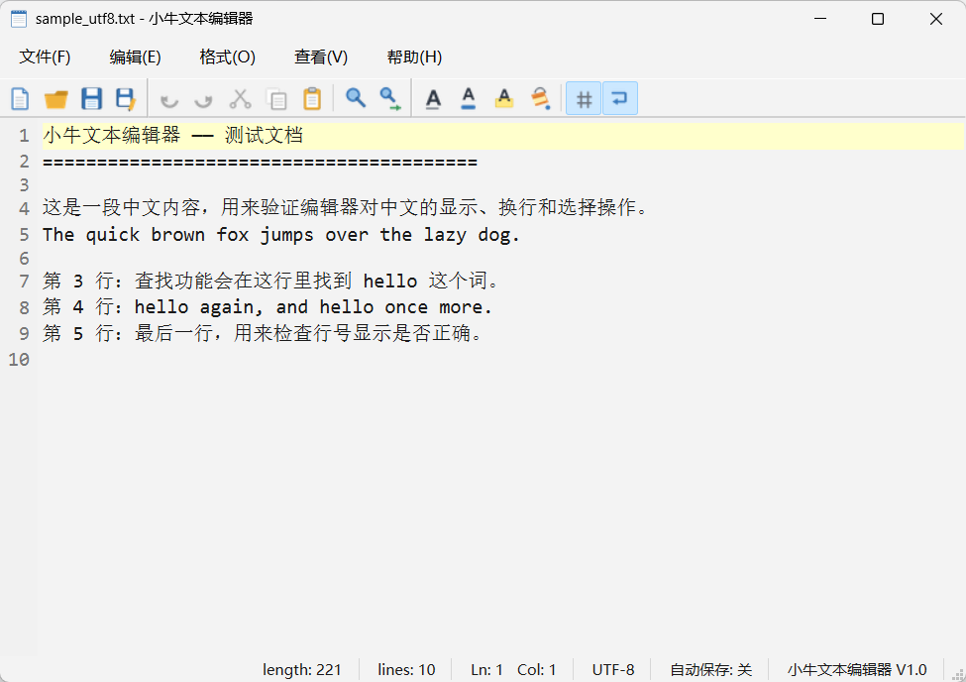
图 1 打开文件后的主界面：菜单栏、工具栏、行号区与状态栏
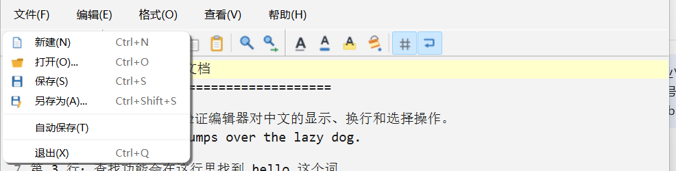
图 2 “文件”菜单：新建 / 打开 / 保存 / 另存为 / 自动保存 / 退出
（二）设计关于对话框
“关于”对话框用 QGridLayout 手工排版：第一行是放大的程序名，第二行左边是程序图标、右边是开发者信息，第三行左边是版本号、右边是 OK 按钮。开发者、学号、邮箱统一放在 appinfo.h 中，便于修改。
AboutDialog::AboutDialog(QWidget *parent) : QDialog(parent)
{
setWindowTitle(tr("关于"));
setModal(true);
QGridLayout *grid = new QGridLayout(this);
grid->setContentsMargins(16, 12, 16, 12);
grid->setHorizontalSpacing(16);
grid->setVerticalSpacing(10);
QLabel *titleLabel = new QLabel(APP_NAME, this); // 程序名
QFont titleFont = titleLabel->font();
titleFont.setPointSize(24);
titleLabel->setFont(titleFont);
grid->addWidget(titleLabel, 0, 0, 1, 3);
QLabel *iconLabel = new QLabel(this); // 图标
iconLabel->setPixmap(QPixmap(":/icons/app.png").scaled(
96, 96, Qt::KeepAspectRatio, Qt::SmoothTransformation));
grid->addWidget(iconLabel, 1, 0);
QLabel *infoLabel = new QLabel(this); // 开发者信息
infoLabel->setText(QStringLiteral(
"<p style=\"margin:0;\">开发者：%1</p>"
"<p style=\"margin:6px 0 0 0;\">学&nbsp;&nbsp;&nbsp;号：%2</p>"
"<p style=\"margin:6px 0 0 0;\">email：%3</p>")
.arg(APP_DEVELOPER, APP_STUDENT_ID, APP_EMAIL));
grid->addWidget(infoLabel, 1, 2);
grid->addWidget(versionLabel, 2, 0); // V1.0 build 202610
grid->addWidget(okButton, 2, 2, Qt::AlignRight); // OK
grid->setSizeConstraint(QLayout::SetFixedSize); // 按内容固定大小
}
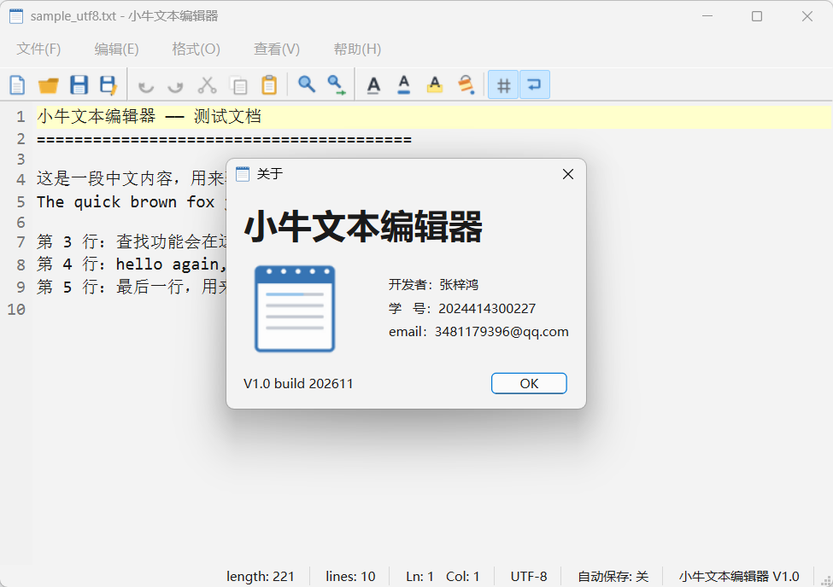
图 3 “帮助 → 关于”对话框运行结果
（三）设计查找对话框
查找/替换共用一个 FindDialog 类，构造参数 replaceMode 决定是否显示“替换为”这一行。对话框用 QGridLayout 排成三列（标签列、输入列、按钮列），方向用 QGroupBox 包住两个单选按钮；对话框自身不操作编辑器，只把用户的选择通过信号发给主窗口，便于统一处理“未找到”等提示。
FindDialog::FindDialog(bool replaceMode, QWidget *parent)
: QDialog(parent), m_replaceMode(replaceMode)
{
setWindowTitle(m_replaceMode ? tr("替换") : tr("查找"));
setModal(true);
QGridLayout *grid = new QGridLayout(this);
grid->setColumnMinimumWidth(0, 78);
// 查找目标
m_editFind = new QLineEdit(this);
m_btnFind = new QPushButton(tr("查找下一个(&F)"), this);
m_btnFind->setDefault(true);
grid->addWidget(new QLabel(tr("查找目标:")), 0, 0);
grid->addWidget(m_editFind, 0, 1);
grid->addWidget(m_btnFind, 0, 2);
// 方向：向上 / 向下
m_grpDirection = new QGroupBox(tr("方向"), this);
m_radioUp = new QRadioButton(tr("向上(&U)"), m_grpDirection);
m_radioDown = new QRadioButton(tr("向下(&D)"), m_grpDirection);
m_radioDown->setChecked(true);
// 区分大小写
m_chkCaseSensitive = new QCheckBox(tr("区分大小写"), this);
grid->setSizeConstraint(QLayout::SetFixedSize);
connect(m_btnFind, &QPushButton::clicked, this, &FindDialog::onFindClicked);
connect(m_btnCancel, &QPushButton::clicked, this, &FindDialog::reject);
}
void FindDialog::onFindClicked()
{
if (!validateSearchText()) // 空串直接提示，不发出信号
return;
emit findRequested(m_editFind->text(), m_chkCaseSensitive->isChecked(),
m_radioUp->isChecked());
}
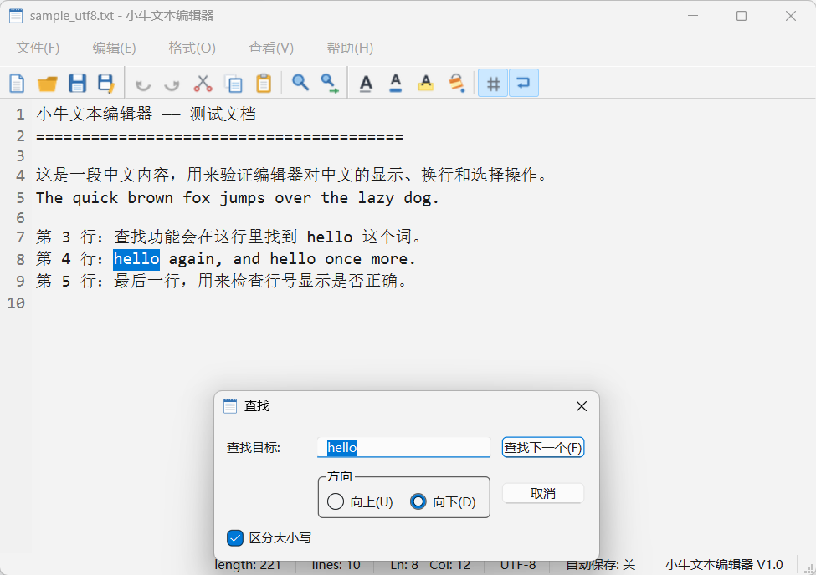
图 4 查找对话框（向下、区分大小写）与查找结果
（四）设计替换对话框
替换模式在查找对话框的基础上多一行“替换为”，并把“全部替换”按钮放在第三行右侧，“取消”放在第四行右侧，整体仍是一个四行三列的网格。替换模式额外发出 replaceRequested / replaceAllRequested 两个信号。
// ---- 替换为（仅替换模式） ----
if (m_replaceMode) {
m_editReplace = new QLineEdit(this);
m_btnReplace = new QPushButton(tr("替换(&R)"), this);
grid->addWidget(new QLabel(tr("替换为:")), row, 0);
grid->addWidget(m_editReplace, row, 1);
grid->addWidget(m_btnReplace, row, 2);
++row;
}
if (m_replaceMode) {
// 第三行 = 区分大小写 | 方向 | 全部替换
m_btnReplaceAll = new QPushButton(tr("全部替换(&A)"), this);
grid->addWidget(m_chkCaseSensitive, row, 0);
grid->addWidget(m_grpDirection, row, 1);
grid->addWidget(m_btnReplaceAll, row, 2);
++row;
grid->addWidget(m_btnCancel, row, 2); // 第四行 = 取消
} else {
grid->addWidget(m_grpDirection, row, 1);
grid->addWidget(m_btnCancel, row, 2);
++row;
grid->addWidget(m_chkCaseSensitive, row, 0, 1, 2);
}
void FindDialog::onReplaceAllClicked()
{
if (!validateSearchText())
return;
emit replaceAllRequested(m_editFind->text(), m_editReplace->text(),
m_chkCaseSensitive->isChecked());
}
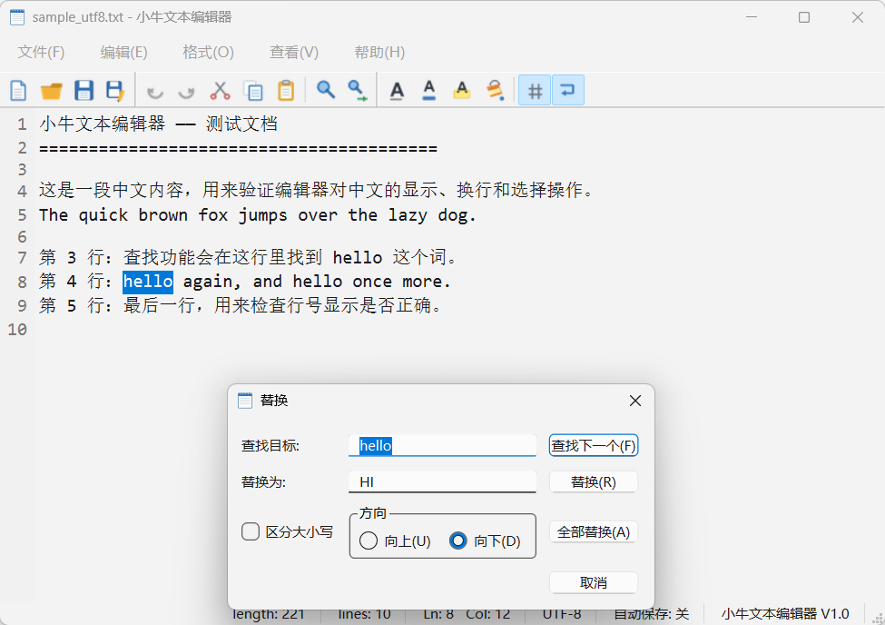
图 5 替换对话框（查找目标、替换为、方向、区分大小写、全部替换）
（五）处理新建文件、另存文件、保存文件、打开文件
新建、打开、关闭之前都先调用 maybeSave()，有未保存的修改时询问“保存 / 不保存 / 取消”，取消时整个操作放弃。保存时如果当前文档还没有路径，自动转为“另存为”。写文件用 QSaveFile（先写临时文件再原子替换），写失败保留修改标记并弹出失败原因，不会出现“文件被清空”的情况。
bool MainWindow::writeFile(const QString &path, bool quiet)
{
const QString text = m_editor->toPlainText();
// 用 GBK 保存时先确认字符都能表示，避免悄悄变成“?”
if (!FileIo::canEncodeText(text, m_encoding)) {
if (quiet)
return false;
QMessageBox box(QMessageBox::Question, tr("保存文件"),
tr("当前编码（%1）无法表示文档中的全部字符。\n"
"是否改用 UTF-8 编码保存？").arg(m_encoding),
QMessageBox::NoButton, this);
QPushButton *utf8Button = box.addButton(tr("改用 UTF-8"), QMessageBox::AcceptRole);
box.addButton(tr("取消"), QMessageBox::RejectRole);
box.exec();
if (box.clickedButton() != utf8Button)
return false;
m_encoding = QString::fromLatin1(FileIo::kUtf8);
}
QString error;
if (!FileIo::writeTextFile(path, text, m_encoding, &error)) { // QSaveFile 原子写
if (!quiet) {
if (error.contains(QStringLiteral("not writable"), Qt::CaseInsensitive))
error = tr("文件是只读的，没有写入权限。");
QMessageBox::warning(this, tr("保存文件"),
tr("无法保存文件：\n%1\n\n%2")
.arg(QDir::toNativeSeparators(path), error));
}
return false; // 修改标记保持不变
}
m_editor->document()->setModified(false);
setCurrentFile(path); // 更新标题、最近目录
updateStatusBar();
updateEditActions();
return true;
}
// FileIo::writeTextFile()：payload 由 encodeGbk() / toUtf8() 生成
QSaveFile file(path); // 先写同目录下的临时文件
if (!file.open(QIODevice::WriteOnly)) { *error = file.errorString(); return false; }
const qint64 written = file.write(payload);
if (written != payload.size() || file.error() != QFileDevice::NoError) {
*error = file.errorString();
file.cancelWriting();
return false;
}
if (!file.commit()) { *error = file.errorString(); return false; } // 原子替换目标文件
return true;
窗口标题根据修改状态自动更新（参考示例的“* 文件名”风格）：
void MainWindow::updateWindowTitle()
{
const bool modified = m_editor->document()->isModified();
setWindowTitle(QStringLiteral("%1%2 - %3")
.arg(modified ? QStringLiteral("* ") : QString(),
displayFileName(),
QString::fromUtf8(APP_NAME)));
}
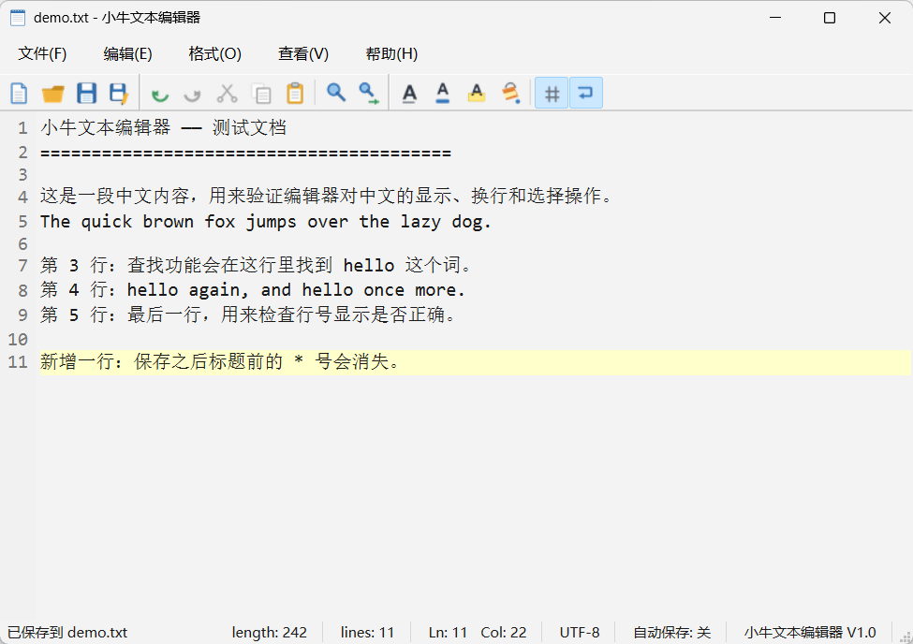
图 6 保存后标题变为“demo.txt - 小牛文本编辑器”，* 号消失
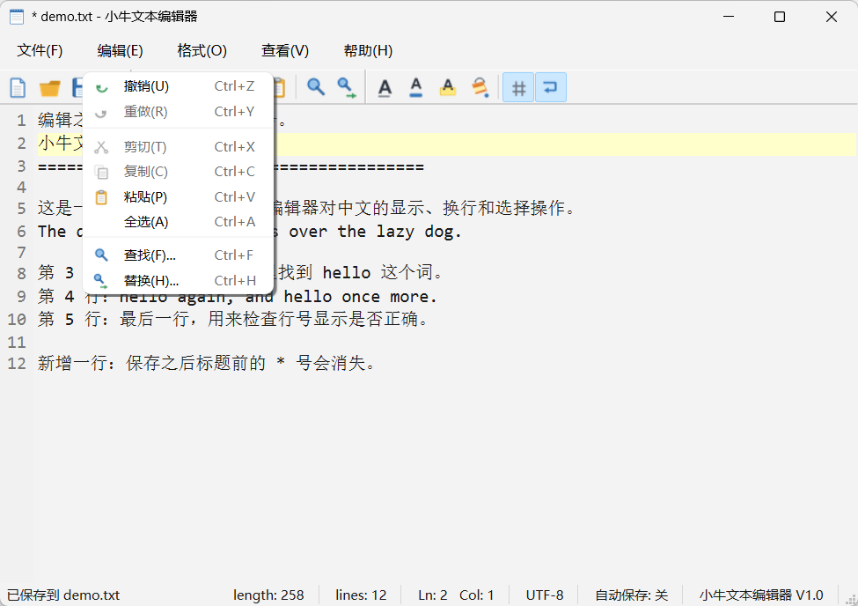
图 7 编辑后标题前出现 * 号，撤销 / 重做按钮使能随编辑状态变化
（六）处理撤销、恢复、剪切、复制、粘贴、全选操作
这些操作全部转发给 QPlainTextEdit 自带实现，保证与快捷键、输入法的行为一致；Action 只负责发命令。
connect(ui->actionUndo, &QAction::triggered, m_editor, &QPlainTextEdit::undo);
connect(ui->actionRedo, &QAction::triggered, m_editor, &QPlainTextEdit::redo);
connect(ui->actionSelectAll, &QAction::triggered, m_editor, &QPlainTextEdit::selectAll);
connect(ui->actionCut, &QAction::triggered, this, [this] {
m_editor->cut();
showMessage(tr("剪切所选内容到剪贴板"), 3000);
});
connect(ui->actionCopy, &QAction::triggered, this, [this] {
m_editor->copy();
showMessage(tr("复制所选内容到剪贴板"), 3000);
});
connect(ui->actionPaste, &QAction::triggered, this, [this] {
m_editor->paste();
showMessage(tr("粘贴剪贴板中的内容"), 3000);
});
// 重做同时支持 Ctrl+Y 与 Ctrl+Shift+Z
ui->actionRedo->setShortcuts(QList<QKeySequence>()
<< QKeySequence(QStringLiteral("Ctrl+Y"))
<< QKeySequence(QStringLiteral("Ctrl+Shift+Z")));
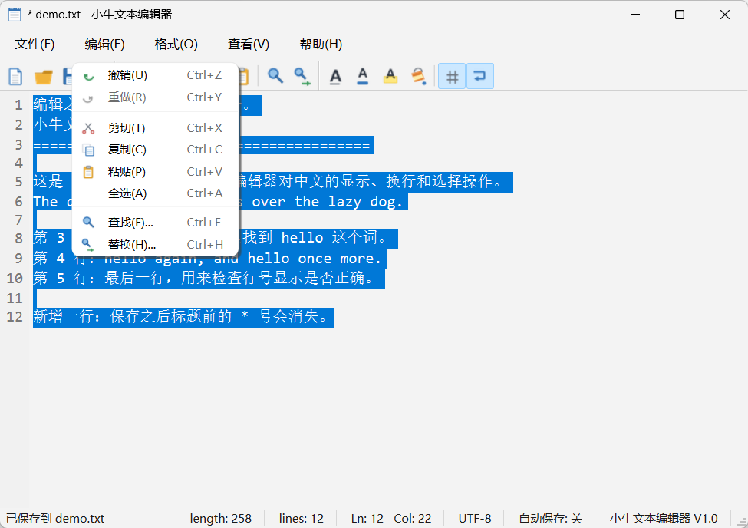
图 8 Ctrl+A 全选后，剪切、复制按钮由灰变亮
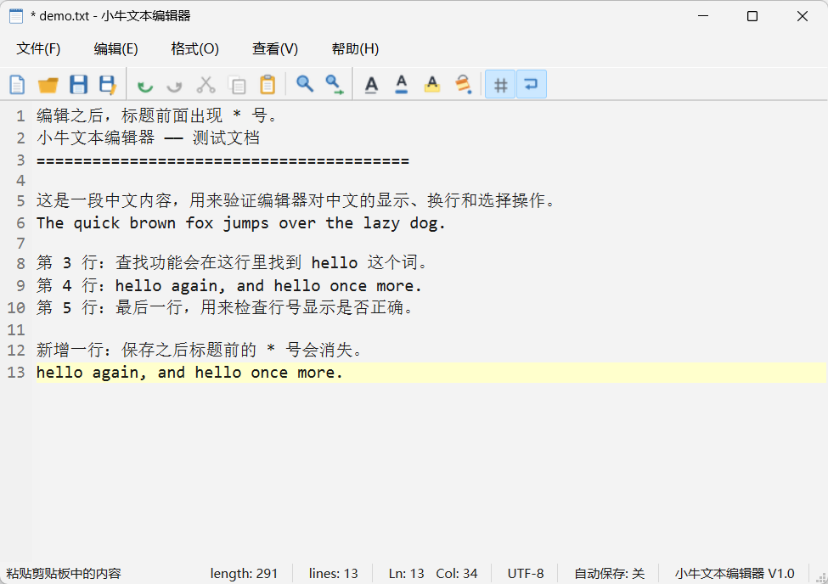
图 9 复制后在下一行粘贴，状态栏给出“粘贴剪贴板中的内容”提示
（七）设置字体、字体颜色、背景色、自动换行
字体用 QFontDialog，选择后同时刷新行号区宽度和制表符宽度；字体颜色 / 字体背景色用 QTextCharFormat 合并到当前字符格式上——有选区就作用于选区，没有选区就作为后续输入文字的格式；编辑器背景色改的是QPlainTextEdit 的 Base 调色板颜色，并按背景深浅自动换一种当前行高亮色，保证高亮在任何底色上都看得见。
void MainWindow::chooseFont()
{
bool ok = false;
const QFont font = QFontDialog::getFont(&ok, m_editor->font(), this, tr("字体"));
if (!ok) return;
m_editor->setEditorFont(font); // 同时刷新行号宽度、Tab 宽度
showMessage(tr("字体：%1 %2 磅").arg(font.family()).arg(font.pointSize()), 3000);
}
void MainWindow::chooseTextColor()
{
QColor initial = m_editor->currentCharFormat().foreground().color();
if (!initial.isValid()) initial = QColor(Qt::black);
const QColor color = QColorDialog::getColor(initial, this, tr("字体颜色"));
if (!color.isValid()) return;
QTextCharFormat format;
format.setForeground(color);
m_editor->applyCharFormat(format); // 有选区作用于选区，否则作用于后续输入
}
void MainWindow::chooseEditorBackgroundColor()
{
const QColor color = QColorDialog::getColor(m_editor->editorBackgroundColor(),
this, tr("编辑器背景色"));
if (!color.isValid()) return;
m_editor->setEditorBackgroundColor(color);
}
void CodeEditor::setEditorBackgroundColor(const QColor &color)
{
m_backgroundColor = color;
QPalette pal = palette();
pal.setColor(QPalette::Base, color);
pal.setColor(QPalette::Text, color.lightness() > 128 ? QColor(Qt::black) : QColor(Qt::white));
setPalette(pal);
updateHighlightColor(); // 当前行高亮跟着底色走
m_lineNumberArea->update(); // 行号区底色同步
viewport()->update();
}
void MainWindow::toggleWrap(bool on)
{
m_editor->setAutoWrap(on);
showMessage(on ? tr("已开启自动换行") : tr("已关闭自动换行"), 2000);
}
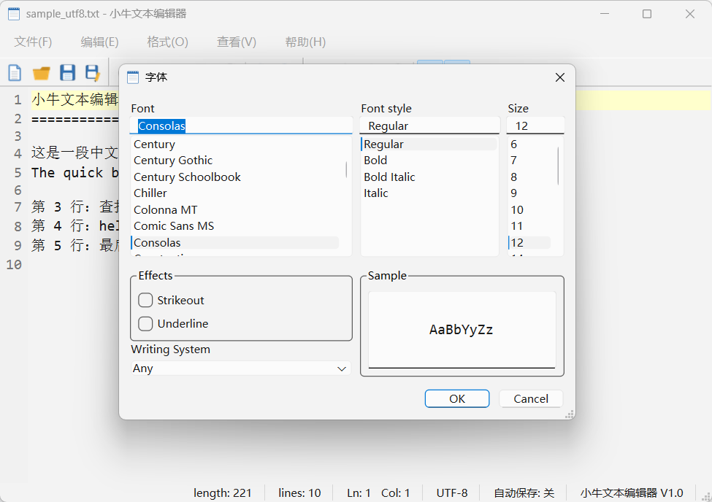
图 10 “格式 → 字体”对话框（默认 Consolas 12 磅等宽字体）
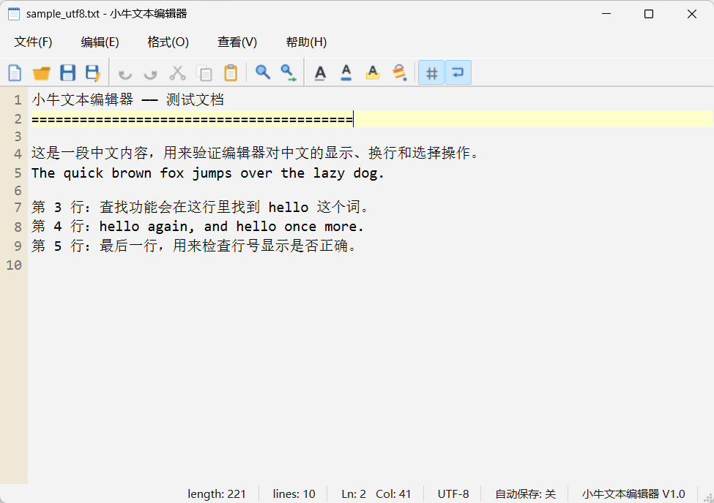
图 11 编辑器背景色改为 #fdf6e3，行号区与当前行高亮自动适配
（八）设置显示、隐藏工具栏、状态栏，更新状态栏信息
“查看”菜单里的两个可勾选 Action 控制工具栏和状态栏的显示；状态栏右侧用 addPermanentWidget 放了 6 个常驻标签，分别显示长度、行数、行列号、编码、自动保存开关和程序名，左侧消息区显示操作提示，两者互不干扰。行数、字符数、行列号在 textChanged / cursorPositionChanged 时刷新。
void MainWindow::setupStatusBar()
{
m_lblLength = new QLabel(this);
m_lblLines = new QLabel(this);
m_lblPosition = new QLabel(this);
m_lblEncoding = new QLabel(this);
m_lblAutoSave = new QLabel(this);
const QString labelStyle = QStringLiteral("QLabel { padding-left: 8px; padding-right: 8px; }");
QLabel *labels[] = {m_lblLength, m_lblLines, m_lblPosition, m_lblEncoding, m_lblAutoSave};
for (QLabel *label : labels) {
label->setStyleSheet(labelStyle);
ui->statusbar->addPermanentWidget(label); // 常驻区，不会被 showMessage 覆盖
}
ui->statusbar->addPermanentWidget(m_lblAppName); // 小牛文本编辑器 V1.0
}
void MainWindow::updateStatusBar()
{
const QTextCursor cursor = m_editor->textCursor();
const int line = cursor.blockNumber() + 1;
const int column = cursor.positionInBlock() + 1;
// characterCount() 每个文本块多计一个分隔符，减去块数即纯字符数
const int characters = qMax(0, m_editor->document()->characterCount() - m_editor->blockCount());
m_lblLength->setText(tr("length: %1").arg(characters));
m_lblLines->setText(tr("lines: %1").arg(m_editor->blockCount()));
m_lblPosition->setText(tr("Ln: %1 Col: %2").arg(line).arg(column));
m_lblEncoding->setText(m_encoding);
m_lblAutoSave->setText(m_autoSaveTimer->isActive() ? tr("自动保存: 开") : tr("自动保存: 关"));
}
void MainWindow::toggleToolBar(bool visible)
{
for (QToolBar *toolBar : m_toolBars) // 文件 / 编辑 / 格式三个工具栏一起切换
toolBar->setVisible(visible);
}
void MainWindow::toggleStatusBar(bool visible)
{
ui->statusbar->setVisible(visible);
}
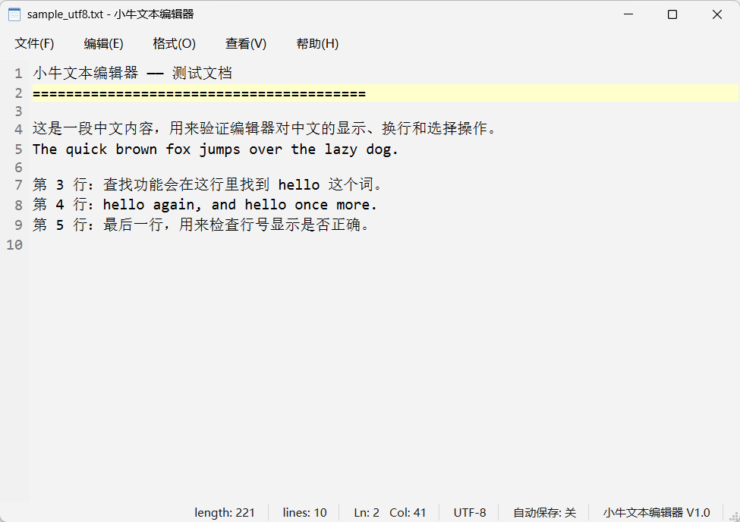
图 12 隐藏工具栏（状态栏信息仍在实时更新）
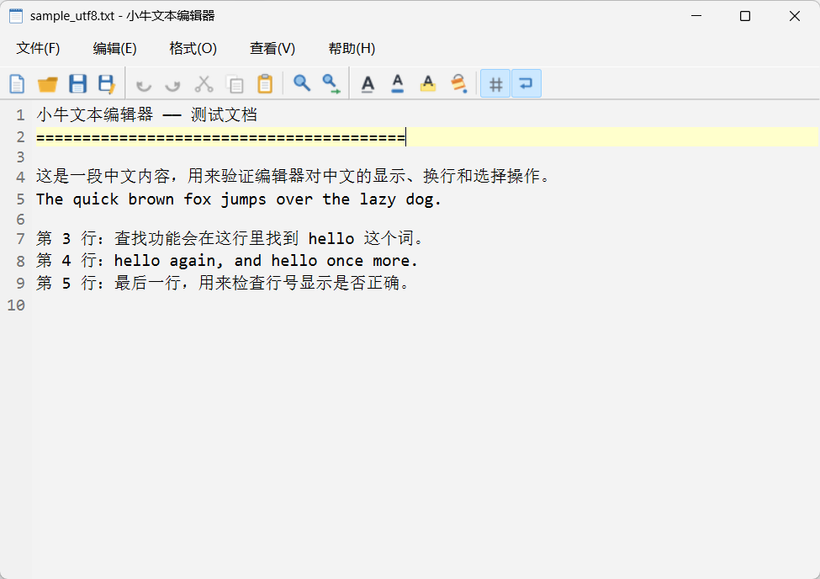
图 13 隐藏状态栏
（九）处理 cut、copy、paste 按钮的使能问题
剪切、复制只在有选中内容时可用；粘贴取决于剪贴板里有没有文本；撤销、重做取决于撤销栈。这些条件分别由 copyAvailable、undoAvailable、redoAvailable、cursorPositionChanged、textChanged 和剪贴板的 dataChanged 触发，统一调用 updateEditActions() 刷新，避免各处的状态不一致。
void MainWindow::updateEditActions()
{
const bool hasSelection = m_editor->textCursor().hasSelection();
const QMimeData *mimeData = QApplication::clipboard()->mimeData();
const bool canPaste = mimeData && mimeData->hasText();
ui->actionUndo->setEnabled(m_editor->document()->isUndoAvailable());
ui->actionRedo->setEnabled(m_editor->document()->isRedoAvailable());
ui->actionCut->setEnabled(hasSelection);
ui->actionCopy->setEnabled(hasSelection);
ui->actionPaste->setEnabled(canPaste);
}
// 六个信号都指向同一个槽，任一状态变化都会重新计算使能
connect(m_editor, &QPlainTextEdit::copyAvailable, this, &MainWindow::updateEditActions);
connect(m_editor, &QPlainTextEdit::undoAvailable, this, &MainWindow::updateEditActions);
connect(m_editor, &QPlainTextEdit::redoAvailable, this, &MainWindow::updateEditActions);
connect(m_editor, &QPlainTextEdit::cursorPositionChanged, this, &MainWindow::updateEditActions);
connect(m_editor, &QPlainTextEdit::textChanged, this, &MainWindow::updateEditActions);
connect(QApplication::clipboard(), &QClipboard::dataChanged, this, &MainWindow::updateEditActions);
没有选区时“剪切、复制、撤销、重做”都是灰的，只有“粘贴”可用（剪贴板里有内容），见图 14；选中一段文字后剪切、复制立即变为可用，见图 8。
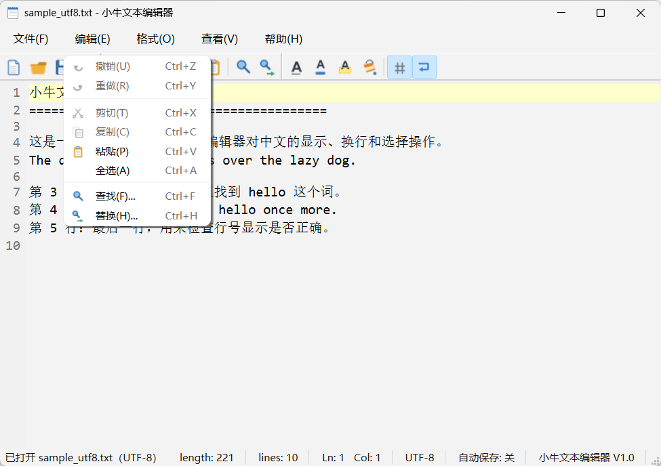
图 14 无选区时“编辑”菜单中剪切、复制、撤销、重做为灰色不可用
（十）处理查找窗口操作
查找从当前光标位置开始，按选择的方向找下一个匹配；找不到时自动回到文档另一端再找一次，并提示“已到文档末尾，从开头继续查找”，实现循环查找；两端都没有匹配才弹出“未找到”。查找结果会选中并居中显示，对话框是模态的，可以连续点“查找下一个”。
bool MainWindow::findText(const QString &text, bool caseSensitive, bool backward)
{
return findNext(text, caseSensitive, backward, true); // 查找到 / 找不到都提示
}
bool MainWindow::findNext(const QString &text, bool caseSensitive, bool backward, bool notify)
{
if (text.isEmpty())
return false;
QTextDocument::FindFlags flags;
if (caseSensitive) flags |= QTextDocument::FindCaseSensitively;
if (backward) flags |= QTextDocument::FindBackward;
if (m_editor->find(text, flags)) { // 先从当前位置往后（前）找
m_editor->centerCursor();
return true;
}
// 找不到：移到文档另一端再找一次（循环查找）
QTextCursor cursor = m_editor->textCursor();
cursor.movePosition(backward ? QTextCursor::End : QTextCursor::Start);
m_editor->setTextCursor(cursor);
if (m_editor->find(text, flags)) {
m_editor->centerCursor();
showMessage(backward ? tr("已到文档开头，从末尾继续查找")
: tr("已到文档末尾，从开头继续查找"), 4000);
return true;
}
if (notify)
QMessageBox::information(this, tr("查找"), tr("未找到“%1”。").arg(text));
return false;
}
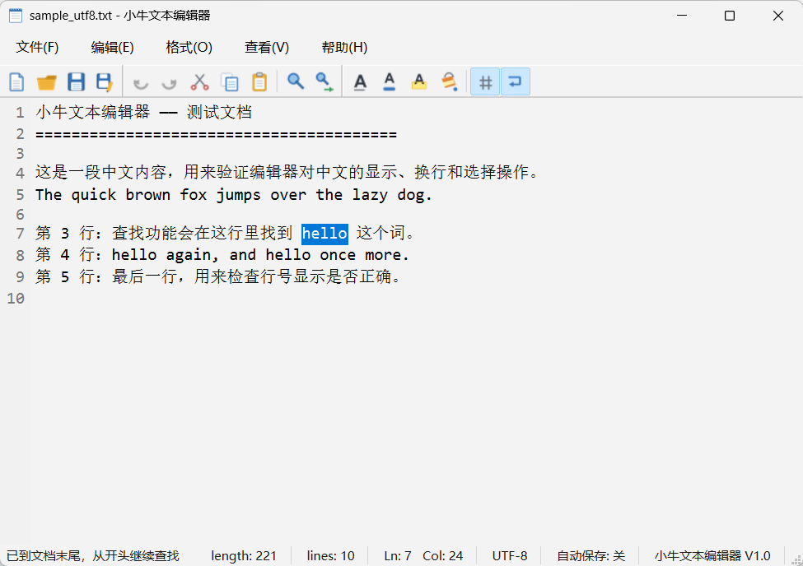
图 15 连续查找：最后一处 hello 之后回到开头，提示“已到文档末尾，从开头继续查找”
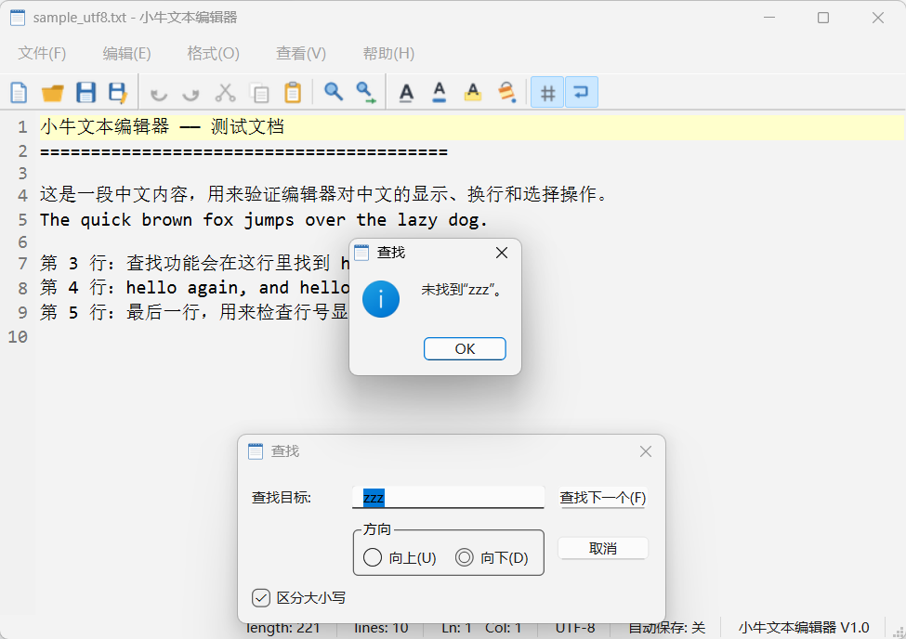
图 16 查找不存在的“zzz”时提示“未找到“zzz”。”
（十一）处理替换窗口操作
“替换”分两步：如果当前选中的内容正好是查找目标，就替换它并把下一个匹配选中；否则只是选中下一个匹配，避免误替换。“全部替换”用 QTextCursor::beginEditBlock/endEditBlock 把多次替换合成一次撤销操作，并统计替换处数。替换后游标停在插入文本之后，所以不会重复匹配刚插入的内容，替换文本里包含查找词也不会死循环。
bool MainWindow::replaceOnce(const QString &text, const QString &replacement,
bool caseSensitive, bool backward)
{
const QTextCursor cursor = m_editor->textCursor();
const Qt::CaseSensitivity cs = caseSensitive ? Qt::CaseSensitive : Qt::CaseInsensitive;
const bool selectionMatches = cursor.hasSelection()
&& QString::compare(cursor.selectedText(), text, cs) == 0;
if (!selectionMatches) // 当前选区不是查找内容：先选中下一个
return findText(text, caseSensitive, backward);
QTextCursor editCursor = cursor;
editCursor.insertText(replacement);
m_editor->setTextCursor(editCursor);
// 立刻选中下一个，方便连续替换；替换完最后一处时不再弹“未找到”
findNext(text, caseSensitive, backward, false);
return true;
}
int MainWindow::replaceAll(const QString &text, const QString &replacement, bool caseSensitive)
{
if (text.isEmpty())
return 0;
QTextDocument::FindFlags flags;
if (caseSensitive) flags |= QTextDocument::FindCaseSensitively;
QTextCursor cursor(m_editor->document());
cursor.beginEditBlock(); // 合成一次撤销
int count = 0;
QTextDocument *document = m_editor->document();
for (;;) {
QTextCursor found = document->find(text, cursor, flags);
if (found.isNull()) break;
found.insertText(replacement);
cursor = found; // 从插入文本之后继续找，避免死循环
++count;
if (count >= 100000) break; // 安全阀
}
cursor.endEditBlock();
return count;
}
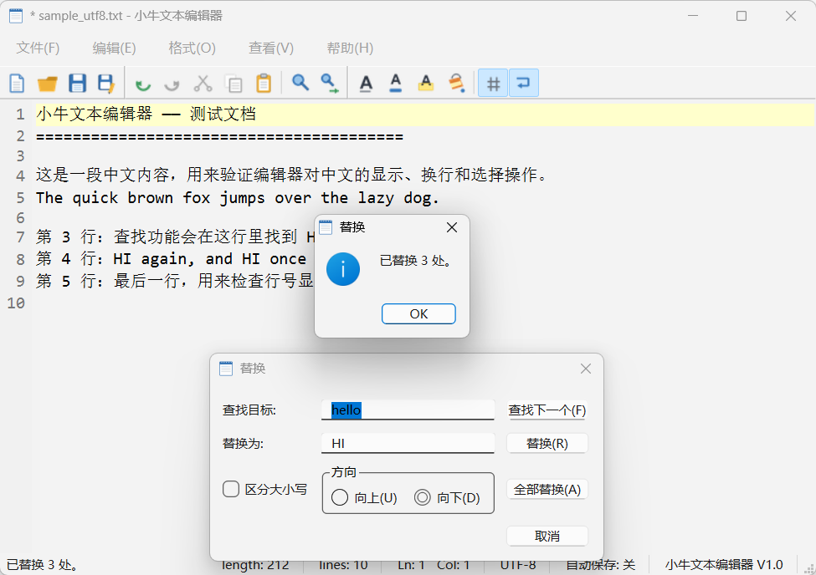
图 17 全部替换：提示“已替换 3 处。”，正文 3 处 hello 已变为 HI
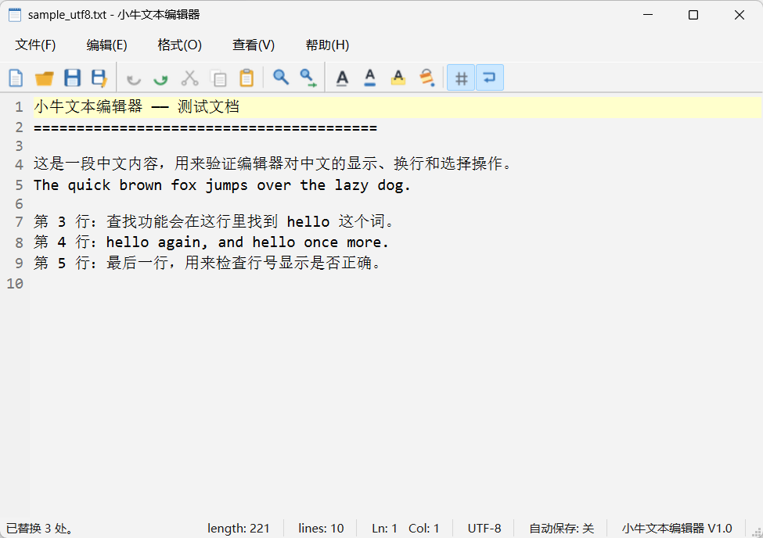
图 18 替换后按一次 Ctrl+Z，3 处替换被整体撤销，标题 * 号消失
（十二）从 QPlainTextEdit 派生出 CodeEditor，用 promote 显示行号
参照 Qt 官方 Code Editor 示例实现带行号的编辑器：CodeEditor 继承 QPlainTextEdit，内部放一个 LineNumberArea 子控件负责绘制行号；行号区宽度按总行数的位数动态计算，通过 setViewportMargins 把文字区往右挤；blockCountChanged 时重算宽度，updateRequest 时滚动或重绘；当前行用 ExtraSelection 画整行底色。在 Designer 中右键 QPlainTextEdit →“提升为…”，类名填 CodeEditor，头文件填 codeeditor.h，点“添加 / 提升”即可（对应 .ui 里的 customwidgets 声明）。
int CodeEditor::lineNumberAreaWidth() const
{
if (!m_lineNumbersVisible)
return 0;
int digits = 1; // 行号位数
int maxLines = qMax(1, blockCount());
while (maxLines >= 10) {
maxLines /= 10;
++digits;
}
return 12 + fontMetrics().horizontalAdvance(QLatin1Char('9')) * digits;
}
void CodeEditor::lineNumberAreaPaintEvent(QPaintEvent *event)
{
QPainter painter(m_lineNumberArea);
painter.fillRect(event->rect(), m_backgroundColor.darker(106)); // 行号区底色
QTextBlock block = firstVisibleBlock();
int blockNumber = block.blockNumber();
int top = qRound(blockBoundingGeometry(block).translated(contentOffset()).top());
int bottom = top + qRound(blockBoundingRect(block).height());
while (block.isValid() && top <= event->rect().bottom()) {
if (block.isVisible() && bottom >= event->rect().top()) {
painter.drawText(0, top, m_lineNumberArea->width() - 6,
fontMetrics().height(),
Qt::AlignRight | Qt::AlignVCenter,
QString::number(blockNumber + 1));
}
block = block.next();
top = bottom;
bottom = top + qRound(blockBoundingRect(block).height());
++blockNumber;
}
}
void CodeEditor::highlightCurrentLine()
{
QList<QTextEdit::ExtraSelection> extraSelections;
// 有选区时不画当前行高亮：额外选区画在文本选区之上，
// 否则选中的文字会被高亮色盖住，看起来像没有选中
if (!isReadOnly() && !textCursor().hasSelection()) {
QTextEdit::ExtraSelection selection;
selection.format.setBackground(m_highlightColor);
selection.format.setProperty(QTextFormat::FullWidthSelection, true);
selection.cursor = textCursor();
selection.cursor.clearSelection();
extraSelections.append(selection);
}
setExtraSelections(extraSelections);
}
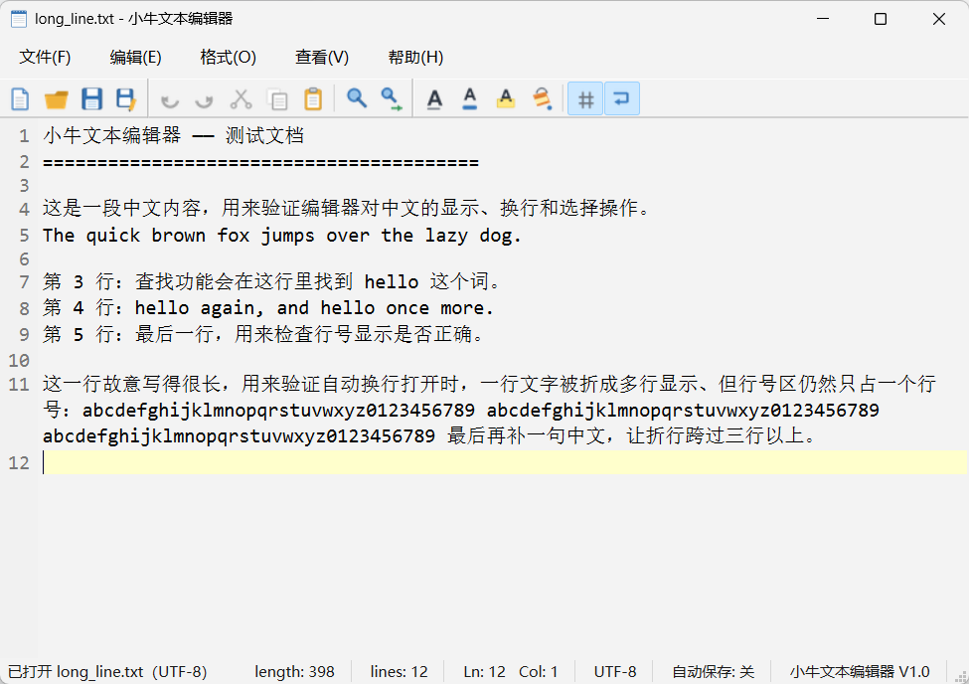
图 19 行号显示：长行自动换行时仍只占一个行号，当前行整行高亮
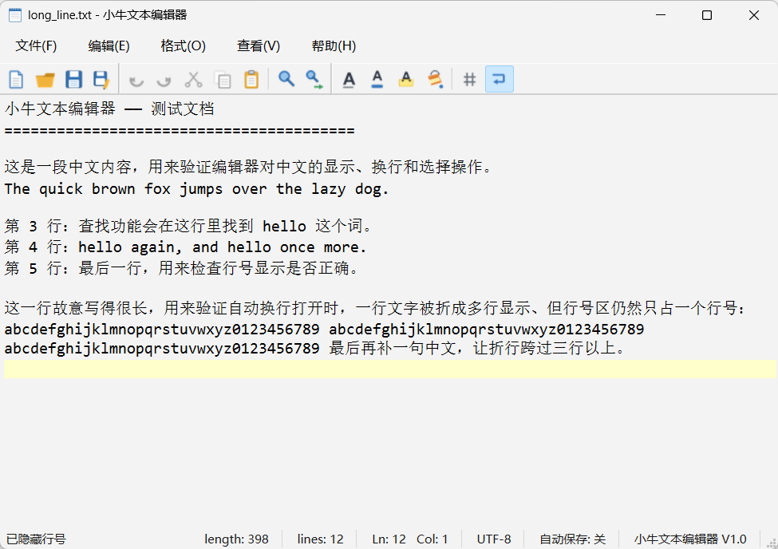
图 20 按 Ctrl+L（或“格式 → 显示行号”）关闭行号后的效果
（十三）GitHub 日志
本实验的代码用 Git 管理并推送到 GitHub，仓库地址为 https://github.com/renkun123-a11y/QtLab2-TextEditor （main 分支）。提交按“功能实现 → 自动化测试 → 截图工具 → 文档”分步进行：
$ git log --oneline --graph --decorate
* 2f65fa8 (HEAD -> main, origin/main) docs: 补充 README、开发记录与示例文本
* 5a5bf38 chore(shots): 增加报告截图工具
* d8042cc test: 增加 20 个 QtTest 自动化用例
* 4588748 feat: 完成编辑器主体功能
功能实现、测试与缺陷修复的过程记录在仓库的 docs/dev-log.md 中，本报告“边界与异常场景”一节的结论都对应仓库里可查的代码与用例。
（十四）测试结果
（1）功能测试清单
· 启动后主界面：菜单 5 组、工具栏 3 组、行号区、状态栏 6 项信息显示正常；
· 新建文档输入多行文字，行号、length / lines / Ln / Col 实时更新，标题出现 * 号；
· 保存 / 另存为：生成 UTF-8 文件，标题变为文件名，* 号消失；再修改后又出现；
· 打开 UTF-8 与 GBK 两个文件，中文均正常显示，状态栏显示对应编码；
· 撤销 / 重做：连续编辑后可逐步回退与恢复，按钮使能随撤销栈变化；
· 剪切 / 复制 / 粘贴 / 全选：有选区时相应按钮可用，粘贴后内容正确；
· 查找 hello：逐个定位并选中，末尾循环提示；查找 zzz：提示未找到；
· 全部替换 hello→HI：提示“已替换 3 处。”，一次 Ctrl+Z 整体撤销；
· 字体、字体颜色、字体背景色、编辑器背景色：对话框正常，效果立即生效；
· 自动换行开关、行号开关、工具栏与状态栏开关：界面即时切换；
· 自动保存：开启后 60 秒，磁盘文件被静默保存，标题 * 号消失；
· 窗口标题随修改状态变化；关闭时若有修改会提示保存。
以上功能同时由 tests/ 下的 20 个 QtTest 用例覆盖：编码识别与往返、二进制拒绝、只读文件写入失败、行号宽度、循环查找、区分大小写、全部替换一次撤销、Action 使能、打开异常文件不破坏当前内容等。运行 tst_editor.exe -platform offscreen 的结果为：Totals: 20 passed, 0 failed, 0 skipped。
（2）边界与异常场景测试
按实验要求选择了 5 个边界 / 异常场景，记录输入、程序现象、原因分析与修改结果。
场景 1（未保存关闭）：输入：打开文件、输入两个字符后直接点窗口关闭按钮（或 Alt+F4）。
现象：弹出“文档“sample_utf8.txt”已被修改。是否保存修改？”以及保存 / 不保存 / 取消三个按钮，点“取消”后窗口不关闭、内容与光标位置都保留。
原因分析：closeEvent 里没有先判断 document()->isModified()，直接接受关闭事件就会丢失修改。
修改结果：在 closeEvent 中先调用 maybeSave()，返回 true 才 accept()，否则 ignore()；新建、打开文件之前也走同一个函数，行为保持一致。
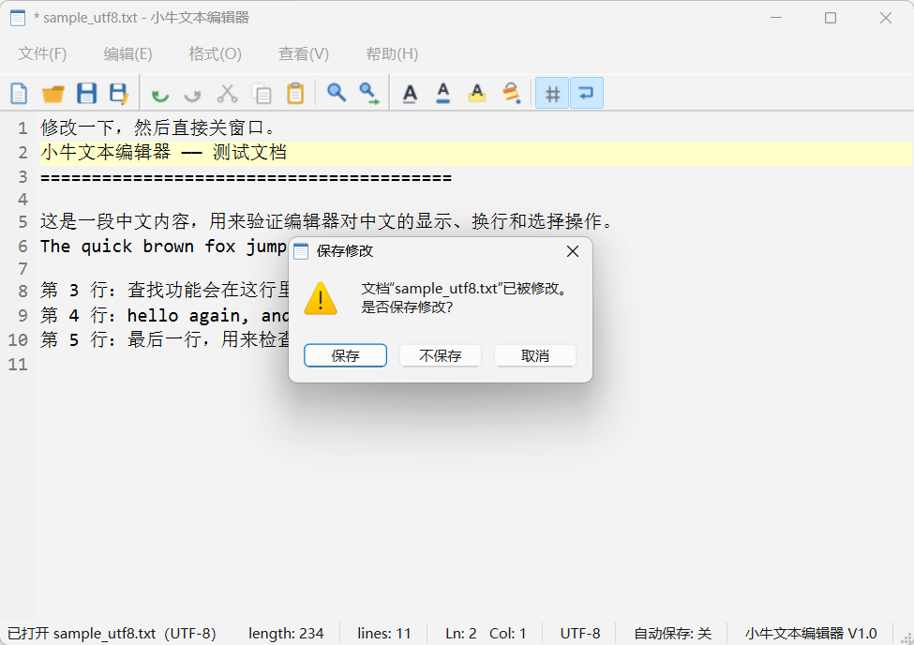
图 21 修改后关闭窗口的提示（保存 / 不保存 / 取消）
场景 2（打开不存在的文件）：输入：命令行传入 D:\nope\missing_file.txt。
现象：弹出“文件不存在：D:\nope\missing_file.txt”，程序继续以空白文档运行，当前编辑内容不受影响。
原因分析：若先清空编辑器再打开文件，一旦打开失败，用户原来的内容就没了；必须在动编辑器之前做检查。
修改结果：openPath() 在真正读取之前依次检查存在性、是否文件夹、是否普通文件、是否可读、是否超过 32MB，全部通过后才调用 maybeSave() 与 loadFile()，失败时直接返回 false。
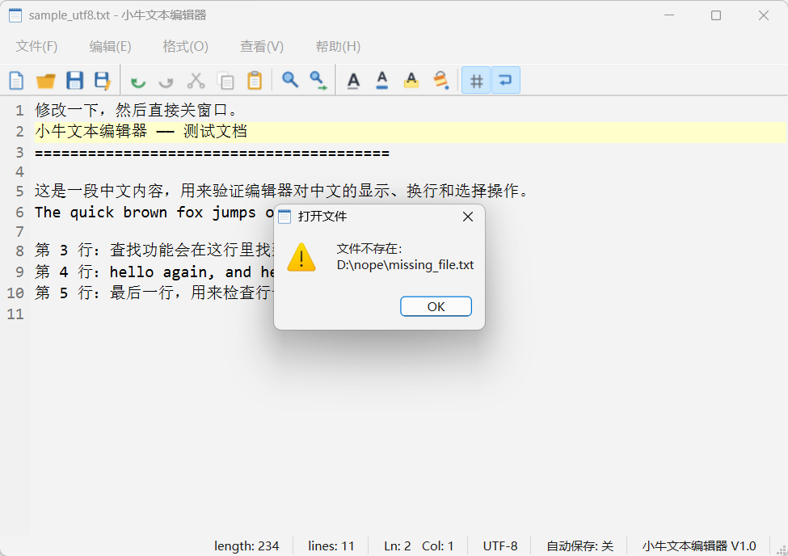
图 22 打开不存在的文件时的提示
场景 3（打开二进制文件）：输入：打开一个含 NUL 字节的 512 字节 .dat 文件。
现象：提示““fake_binary.dat”看起来是二进制文件，不是文本文件，已取消打开。”，编辑器内容不变。
原因分析：文本编辑器若强行按文本解析二进制数据，会显示大量乱码甚至卡死。
修改结果：readTextFile() 先判断 BOM（UTF-16 本身含 NUL，要先排除），再检查数据中是否有 0x00 字节，有则标记为二进制文件并拒绝打开。
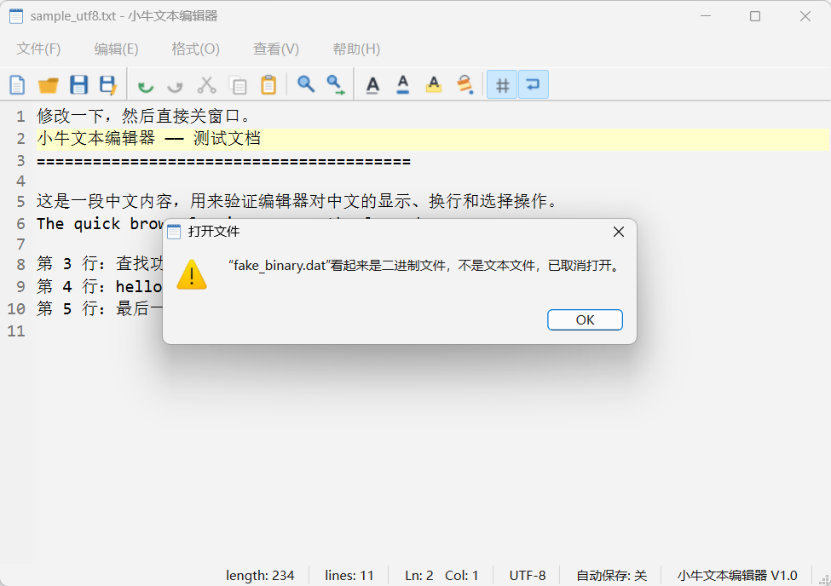
图 23 拒绝打开二进制文件
场景 4（编码异构的文本文件）：输入：打开一份 GBK 编码的中文 txt。
现象：中文正常显示，状态栏编码显示 GBK；再次保存时仍按 GBK 写回，不会把文件改成乱码。
原因分析：Windows 下中文 txt 大多不是 UTF-8，直接 fromUtf8 会得到乱码。
修改结果：先按 BOM 判断；没有 BOM 时用 QStringDecoder 以严格模式试解 UTF-8，失败再按 Windows 代码页 936（GBK）解码；保存时按记录下来的编码写回，若字符无法用该编码表示则提示改用 UTF-8。
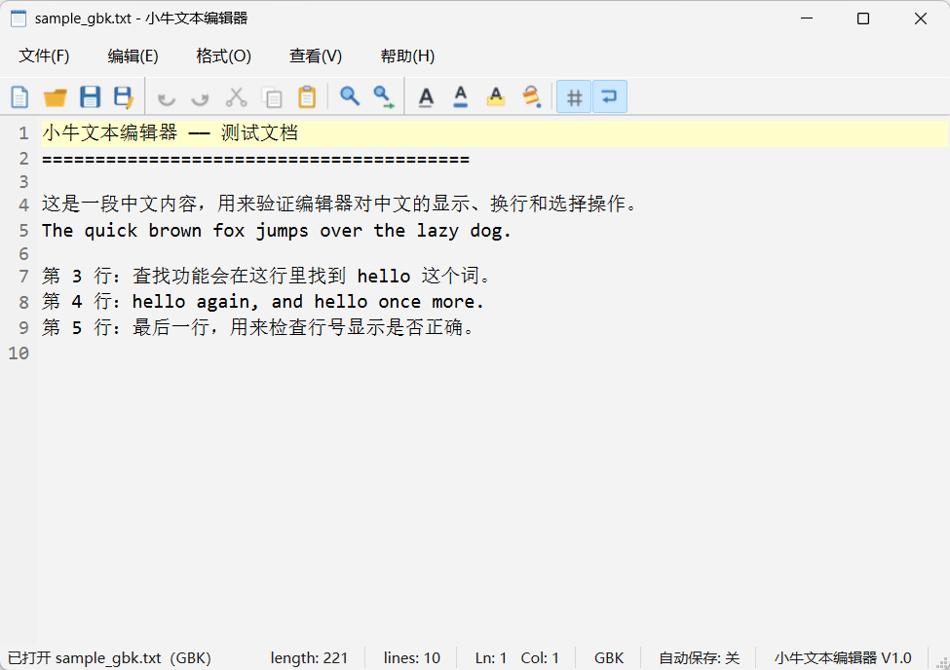
图 24 GBK 文件正常显示，状态栏显示 GBK
场景 5（保存到只读文件）：输入：把 samples/readonly.txt 设为只读，打开后输入一行文字，再按 Ctrl+S。
现象：弹出“无法保存文件：…”，提示“文件是只读的，没有写入权限。”，标题仍保留 * 号，文档保持“已修改”状态，内容没有丢失。
原因分析：早期版本只判断 open() 是否成功，QSaveFile 在 commit() 时失败被忽略，用户会误以为已经保存成功。
修改结果：区分 open / write / commit 三个阶段，任一失败都回填错误原因并 cancelWriting()；同时不调用 setModified(false)，保证“保存失败就不会假装已保存”。
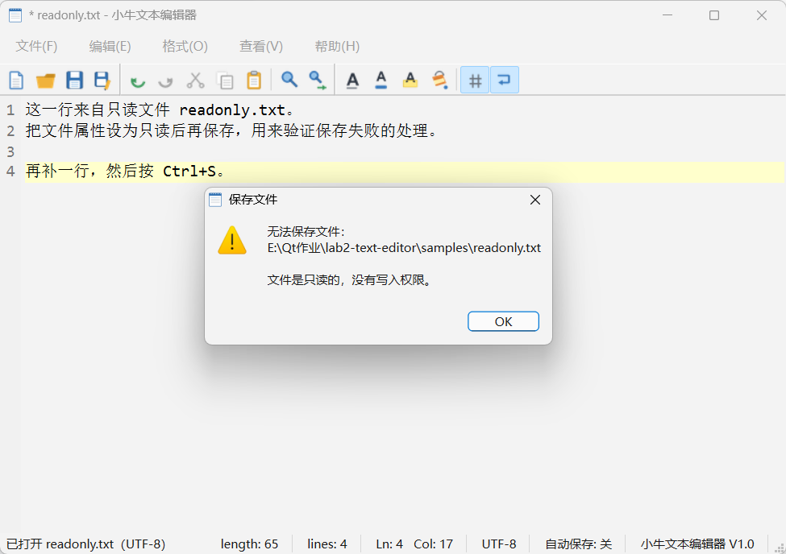
图 25 保存失败时的提示（文件仍处于已修改状态）
（3）AI 辅助开发过程记录
本实验使用 AI 编程助手辅助完成界面骨架、查找替换逻辑与异常处理，下面记录其中最有代表性的一次。
问题：查找功能做好后自测发现：在查找输入框里按一次回车，选中位置会跳过第一个匹配，直接跳到第二个。
提示词：“在 QLineEdit 里按回车，查找对话框一次前进两格，只前进一格应该怎么写？我的输入框连了 returnPressed，按钮又设了 setDefault(true)。”
AI 方案：AI 指出 QLineEdit 没有接受回车事件，事件会继续传到 QDialog，QDialog 会把回车解释为点击默认按钮，于是 returnPressed 与按钮 clicked 各触发一次，一次回车查找两遍。
运行验证：删掉 returnPressed 的连接、只保留默认按钮后重新编译，连续按回车依次命中第 1、2、3 个 hello，第 4 次回到文档开头并提示“已到文档末尾”。
发现的问题：同类问题也存在于“替换为”输入框；另外 AI 最初给的示例在替换全部里用 while 循环但没处理“替换文本包含查找词”，会陷入死循环。
自己的修改：统一直连默认按钮；替换全部改为从插入位置之后继续查找并加 100000 次安全阀，用 beginEditBlock 合并撤销；随后补测了“替换词包含查找词”（hello → hello2）不再卡死。
（十五）实验总结
本次实验从零完成了一个可用的多窗口文本编辑器：界面用 Designer 搭建、菜单与工具栏全部由 QAction 驱动，编辑区是自己派生的带行号控件，文件读写、查找替换、格式设置、状态栏信息、自动保存等功能都已跑通，并针对未保存关闭、文件不存在、二进制文件、编码不一致、无写权限等异常做了处理。
出错主要集中在这几处：一是“当前行高亮”用 ExtraSelection 实现，它画在文本选区之上，导致查找或选中的文字看起来没有被选中，后来改成有选区时不画高亮，并把 Inactive 状态的 Highlight 颜色设成与 Active 一致，对话框打开时选区也保持可见；二是回车触发两次查找（默认按钮 + returnPressed 重复连接）；三是保存时只判断了 open() 成功，QSaveFile 提交失败被忽略，用户会误以为保存成功。这三个问题都是通过实际操作、而不是读代码发现的，说明“跑一遍 + 造边界”比“看着像对”更可靠。
关于 AI 辅助：AI 在生成界面骨架、解释 QPlainTextEdit 的 API、写查找替换的循环、以及排查“回车查找两次”这类事件传递问题上效率很高，能省掉大量查文档的时间；但它给的结果偏“理想情况”，例如替换全部的死循环、异常路径的提示语、编码识别的边界都不主动考虑，直接把代码贴进去往往能跑但不够稳。我的做法是：先让 AI 给出可运行的版本，再自己逐条对照实验要求造用例（不存在文件、二进制文件、GBK 文件、只读目录、空查找、循环查找、替换词包含查找词），发现问题后回到代码定位原因再修，最后用截图把每个功能的运行结果固定下来。
后续可以继续完善的方向：多标签 / 多文档、最近打开文件列表、正则查找、行号区点击选中整行、以及把自动保存间隔做成可配置项。

